15.12.20г. Особенности оформления и учета проектов конфиденциальных документов на бумажных носителях
Конфиденциальная информация может содержаться на различных материальных носителях (бумажных и электронных носителях, кино- и фотопленках), поскольку документ — это не только привычный нам бумажный документ, но и, например, информация, содержащаяся в электронном виде на внешнем электронном носителе (CD- и DVD-диски, флэш-карты и т.п.).
Для того чтобы обеспечить сохранность конфиденциальной информации, необходимо в первую очередь выделить носители такой информации среди общего массива носителей, промаркировав их с помощью специальных отметок и установив затем особый порядок обращения с ними. Основные правила оформления документов являются общими как для открытых, так и для конфиденциальных документов и устанавливаются локальными нормативными актами (например, инструкцией по делопроизводству), разрабатываемыми в организации с учетом требований государственных нормативных актов в сфере делопроизводства.
Вместе с тем оформление конфиденциальных документов имеет некоторые особенности по сравнению с оформлением открытых документов. Кроме того, в отношении конфиденциальных документов должен быть установлен более строгий порядок обращения, чтобы не допустить утраты таких документов либо разглашения содержащейся в них информации. Поэтому в дополнение к локальным нормативным актам, устанавливающим правила работы с открытыми документами в организации, необходимо разработать локальные нормативные акты по конфиденциальному делопроизводству (например, инструкцию).
Материальные носители конфиденциальной информации подлежат учету в специальных журналах работником, ответственным за ведение конфиденциального делопроизводства. При этом носителю присваивается соответствующий номер. Целесообразно вести два отдельных журнала учета материальных носителей: один — для проектов конфиденциальных документов на бумажных носителях, второй — для внешних электронных носителей. Принимая во внимание, как правило, гипотетический характер наличия носителей других видов (кино-, фотопленок и т.п.), необязательно иметь отдельный журнал для учета таких носителей. Их можно регистрировать в журнале учета внешних электронных носителей конфиденциальной информации.
Рассмотрим особенности подготовки, оформления и учета проектов конфиденциальных документов на бумажных носителях на примере документов, содержащих информацию, составляющую коммерческую тайну организации.
Как отмечалось выше, в соответствии с Федеральным законом «О коммерческой тайне» на материальные носители информации, содержащие сведения, составляющие коммерческую тайну, должен быть проставлен гриф «Коммерческая тайна» с указанием полного наименования и места нахождения обладателя этой информации.
Необходимость присвоения разрабатываемому проекту документа грифа конфиденциальности определяется на основании упомянутого выше перечня конфиденциальной информации организации. Говоря другими словами, если в документе содержится информация, включенная в перечень, на документе проставляют гриф ограничения доступа к информации. Если же в документе такая информация отсутствует, гриф конфиденциальности не указывают.
На практике иногда происходит так, что на документах, содержащих информацию, включенную в перечень, гриф конфиденциальности исполнителем документа не проставляется. Это может быть связано с невнимательностью работника либо его слабой компетенцией в указанном вопросе, хотя, конечно, бывают случаи сознательного неприсвоения грифа конфиденциальности документу, с тем чтобы не взваливать на себя бремя соблюдения правил конфиденциального делопроизводства.
В то же время имеют место и другие ситуации, когда, наоборот, документу, не содержащему конфиденциальных сведений, присваивается гриф ограничения доступа к информации. Причинами этого могут быть как плохое владение перечнем конфиденциальной информации, так и желание скрыть недостатки в работе либо повысить значимость документа, чтобы обеспечить дополнительные гарантии его сохранности при пересылке.
Гриф конфиденциальности иногда присваивают и по формальному признаку — при ответах или ссылках на конфиденциальные документы. Это в корне неверно, потому что гриф конфиденциальности должен проставляться на документе тогда, когда в самом ответе на запрос содержится конфиденциальная информация. Исключение составляет случай, когда к сопроводительному письму (служебной записке), отправляемому в адрес сторонних организаций (или других структурных подразделений данной организации), в тексте которого не содержится конфиденциальных сведений, прилагается конфиденциальное приложение.
Гриф конфиденциальности присваивается также выпискам из документов, содержащих конфиденциальную информацию, если в выписке присутствует такая информация. Если в выписке из конфиденциального документа не содержится конфиденциальной информации, то гриф конфиденциальности на выписке проставлять не нужно.
Автор полагает целесообразным установить в организации такой порядок, при котором разработанному в ней проекту документа, содержащему конфиденциальную информацию, гриф конфиденциальности присваивает непосредственный исполнитель (автор) документа либо его руководитель, который должен нести персональную ответственность за невыполнение данного требования. Если поручить процедуру присвоения грифа, например, делопроизводственному подразделению, оно подойдет к этому формально, так как не владеет в полной мере информацией, содержащейся в данном документе.
Гриф конфиденциальности желательно указывать непосредственно при разработке проекта конфиденциального документа в электронном виде, чтобы предотвратить распечатку такого документа без грифа ограничения доступа к содержащейся в нем информации. Конечно, здесь бывают и исключения. Так, если указание грифа конфиденциальности в электронной версии проекта конфиденциального документа не представляется возможным ввиду особенностей компьютерной программы, с использованием которой готовится документ (например, при заполнении унифицированных форм бухгалтерских документов), то его можно проставить на бумажной версии документа от руки либо с помощью специально изготовленного для таких целей штампа.

21.12.2020г. Служебное расследование
Трудовой кодекс не содержит такого понятия как «служебное расследование». В то же время его придется провести как минимум в следующих ситуациях:
- нарушение работником трудовой дисциплины и необходимость привлечения работника к дисциплинарной ответственности;
- причинение работником ущерба имуществу организации и взыскание с работника этого ущерба.

Что такое служебное расследование
Это проверка, проводимая работодателем (чаще всего комиссией, созданной работодателем) с целью выявления тех или иных фактов в отношении работника. Как правило, служебное расследование необходимо, если нужно получить дополнительные доказательства, разобраться в ситуации.

Расследование дисциплинарного проступка работника
В данном случае служебное расследование поможет выяснить (ст. 192 ТК РФ):
- насколько тяжелым был совершенный работником проступок. Например, работник не выполнил какую-то порученную ему работу. Нужно понять, насколько это критично;
- при каких обстоятельствах был совершен проступок, были ли причины его совершения уважительными. К примеру, работник сильно опоздал на работу. Что помешало ему прибыть вовремя – транспортные проблемы или банальная лень;
- есть ли вина работника в совершении проступка. Например, если работник опоздал на работу из-за пробок на дороге, знал ли он об этих пробках заранее и имел ли возможность выйти из дома пораньше;
- как работник в целом относится к труду;
- какой вид дисциплинарного взыскания правильнее наложить на работника в сложившейся ситуации – замечание, выговор, увольнение.

Расследование причинения ущерба работником
Если работодатель выявил факт причинения ущерба своему имуществу, этот факт нужно доказать и документально подтвердить. Для этого проводится служебное расследование по факту причинения работником ущерба, в ходе которого:
- фиксируется факт причинения ущерба и выявляются его причины;
- выявляются виновные лица и свидетели;
- определяется размер ущерба и его последствия (ст. 246 ТК РФ);
- собираются необходимые документы;
- решается, нет ли обстоятельств, исключающих вину работника (ст. 239 ТК РФ).

Правила проведения служебного расследования
Если в ТК нет четкой процедуры проведения проверки по какому-либо факту, то следует руководствоваться следующими правилами (ст. 193 ТК РФ):
- начать служебное расследование лучше как можно раньше – как только узнали о дисциплинарном проступке работника или о причинении им ущерба;
- комиссию для служебного расследования нужно назначить приказом руководителя. Желательно включить в нее не менее 3-х работников, имеющих соответствующие знания и навыки по случившейся ситуации;
- в ходе расследования следует запрашивать у работника объяснения и изучать полученные материалы, в частности собрать документы, фиксирующие проступок или ущерб;
- по итогам расследования нужно составить акт служебного расследования, в котором зафиксировать все обстоятельства расследования, выявленные доказательства, результаты опросов свидетелей, последствия проступка и т.д.
- закончить служебное расследование нужно с учетом сроков применения дисциплинарного взыскания или взыскания ущерба.

Сроки
Конкретный срок проведения служебного расследования по ТК РФ не предусмотрен. Законодатель не ограничивает в этом работодателя, однако, устанавливает ряд правил.
Согласно ст. 193 ТК РФ предусмотрены следующие оговорки относительно сроков служебных проверок:
- Применить дисциплинарное взыскание к сотруднику можно не позднее одного месяца с момента выявления нарушений. Можно сделать вывод, что расследование не должно выходить за указанные временные рамки.
- Сотрудник обязан дать объяснение по поводу проступка не позднее двух дней с момента предъявления претензии со стороны работодателя. Отказ фиксируется документально.
В ТК РФ срок проведения служебного расследования прямо не прописан

Месячный период применения дисциплинарного взыскания не засчитывается в период временной нетрудоспособности так же, как и время для предоставления работодателю объяснений.

22.12.2020г. Акт служебного расследования на предприятии будет заключительным документом. Он включает в себя все фактические данные, выжимку необходимых ссылок из нормативных актов, а также выводы комиссии относительно виновности или невиновности определенного лица или группы лиц.

Составные части документа
Формулировки в теле документа будут зависеть от специфики сферы работы предприятия, а также от вида нарушения. В любом случае заполняющему акт необходимо придерживаться делового тона, не быть голословным. Для того чтобы бумага имела вес, в ней должны приводиться точные и достоверные данные.
Начинается акт стандартно: с указания реквизитов предприятия. Обычно его печатают на бланке организации. В середине находится наименование документа, ниже – город и дата составления.
Основная часть приложенного примера заполнения акта содержит:
- Основание. В этой графе должна приводиться ссылка на приказ о формировании комиссии.
- Перечисление должностей и ФИО председателя и членов комиссии в графах «составлен комиссией».
- Дату, когда началось описываемое действие (нарушение).
- В чем состоит суть предъявляемых претензий.
- Какие действия были приняты обвиняемым.
- Кто еще мог принимать участие в описываемых действиях.
- Выводы комиссии. Чаще всего они формулируются как виновность конкретного лица в прогуле, растрате или ином проступке. При этом меры наказания в акте не перечисляются. Принятие такого рода решения – за руководителем организации. В особо сложных ситуациях все бумаги передаются в судебные инстанции.
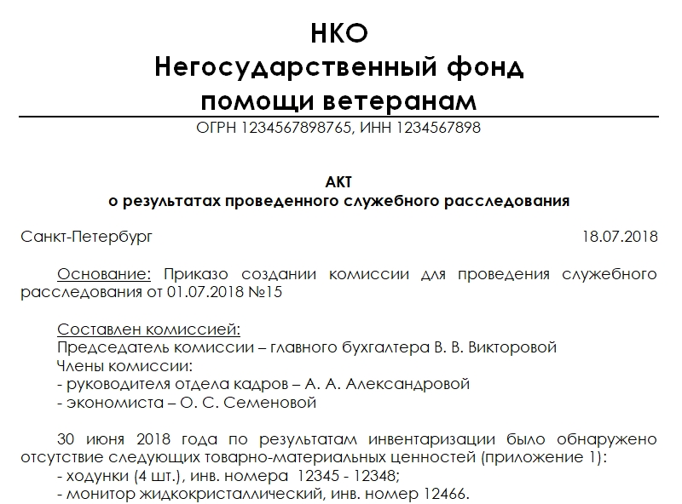
Принципиально важным и обязательным моментом в акте является наличие приложений. Именно на эту документацию ссылается в тексте акта комиссия. Копии документов должны прикладываться к нему и служить той базой, на которой комиссия сформировала выводы.
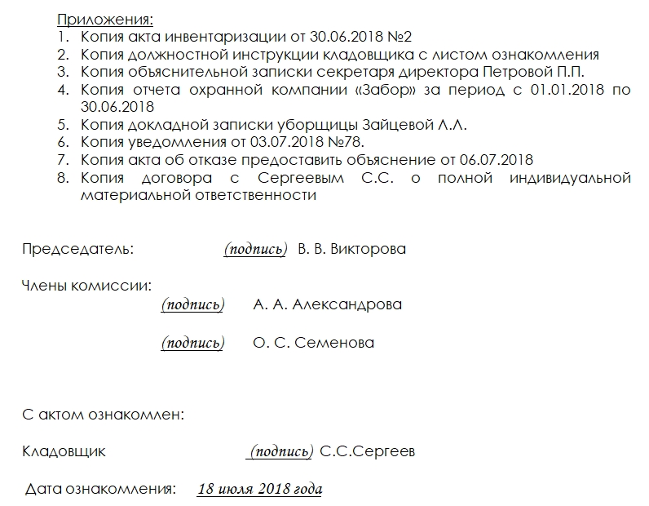
В конце акта подписываются все члены комиссии, а также сотрудник, в отношении которого проводилось расследование. Последний имеет право быть ознакомленным со всей прилагаемой и относящейся к делу документацией.

24.12.2020г. Документирование конфиденциальной информации
Документирование конфиденциальной информации заключается в фиксации по установленным правилам на бумажных или магнитных носителях управленческих действий, т.е. в создании конфиденциальных документов. Основанием для создания конфиденциальных документов является необходимость подтверждения наличия и содержания определенных действий, передачу, хранение и использование информации в течение определенного времени или постоянно.
Содержание конфиденциальной информации документируется, зависит от компетенции и функций предприятия, учреждения или организации, характера их деятельности, взаимосвязей с другими субъектами. В свою очередь это содержание влияет на качество соответствующей области деятельности, организацию и надежность обработки и защиты документов.
Установление состава издаваемых конфиденциальных документов направлено не только на предотвращение необоснованного их издания и на исключение избыточной конфиденциальной информации, но определение количества их экземпляров, адресатов, которым они должны направляться, т.к. не вызванная действительной необходимостью рассылка конфиденциальных документов также приводит к утечке информации. На стадии определения состава издаваемых документов решается вопрос и о придании им необходимой юридической силы путем установления должностных лиц, которые должны визировать, подписывать и утверждать тот или другой документ. В конечном итоге регламентация состава издаваемых конфиденциальных документов преследует цель не только исключения необоснованного, но и неконтролируемого их издания.
Состав документированной конфиденциальной информации зависит от компетенции и функции предприятия, характера его деятельности, взаимосвязей с другими предприятиями, порядка разрешения вопросов. Такой состав закрепляется перечнями издаваемых предприятием конфиденциальных документов, раздельно по документам, отнесенных к коммерческой тайне, и документам, отнесенным к служебной тайне.
После установления состава документов определяются круг лиц, имеющих право составлять, визировать и подписывать (утверждать) тот или другой вид документа, а также предприятия, которым данный документ должен направляться.
Проекты конфиденциальных документов, как и проекты открытых документов, печатаются или с черновика, на котором они составлены, или с текста, нанесенного на иной носитель информации, или без использования того и другого. Самыми распространенными носителями документированной конфиденциальной информации являются бумажные и машинные носители.
Проекты конфиденциальных документов могут изготавливаться рукописным способом, на пишущей машинке или при помощи печатающих устройств средств вычислительной техники. При любом способе изготовления (рукописном, печатном) проект документа должен иметь все необходимые и правильно оформленные реквизиты.
После отработки проекта текстового документа исполнитель должен проставить на экземплярах документа их номера, завизировать остающийся на предприятии экземпляр, получить визы соответствующих должностных лиц, подписать (а при необходимости и утвердить) проект у соответствующего руководителя и передать все экземпляры документа вместе с черновиком (если документ печатался с черновика) в подразделение конфиденциального делопроизводства.
Официальные конфиденциальные документы должны быть оформлены и удостоверены в установленном порядке. Чертежно-графические документы оформляются в соответствии с нормами, существующими для систем проектной, конструкторской и технологической документации, при этом оформление конфиденциальных документов отличается от оформления открытых документов только проставлением грифа конфиденциальности и номеров экземпляров.
Текстовые документы оформляются по установленным правилам оформления различных систем управленческой документации. Самой многочисленной по составу и объему документов, присущей всем организациям, независимо от формы собственности и организационно-правовой формы, является система организационно-распорядительной документации, применяемая для фиксации решений административных и организационных вопросов, а также вопросов управления, взаимодействия, обеспечения и регулирования деятельности организаций.
Таким образом, документирование конфиденциальной информации является важнейшей составной частью конфиденциального делопроизводства, поскольку от правильности оформления документов зависит качество и эффективность управленческой и производственной деятельности, достоверность и юридическая сила документов, трудоемкость их обработки и качество организации. Объем и характер создаваемых документов влияют и на организацию работы по их защите. Кроме того, в процессе документирования создается документальная база, раскрывающая историю предприятия.

06.04.21г. Составление номенклатур конфиденциальных дел
Для обеспечения быстрого поиска необходимых документов, создания условий для их сохранности и удобства использования, исполненные конфиденциальные документы, зарегистрированные по журналам учета поступивших и изданных документов, должны быть сгруппированы в дела. Дело представляет собой совокупность документов (или отдельный документ), относящихся к одному вопросу или участку деятельности и помещенных в отдельную обложку.
Распределение документов по делам производится в течение года по мере исполнения документов в соответствии с номенклатурой конфиденциальных дел.
Номенклатура конфиденциальных дел - это оформленный в установленном порядке систематизированный перечень наименований дел, заводимых на предприятии, с указанием их индексов (номеров), сроков хранения и лиц, которым предоставлено право пользования делами.
Таким образом, номенклатура конфиденциальных дел, определяя наименования (заголовки) дел и выступая тем самым в роли плана распределения исполненных документов по делам, одновременно устанавливает индексы и сроки хранения дел и является составной частью системы доступа к конфиденциальным документам. Вместе с тем номенклатура является и учетной формой для заведенных конфиденциальных дел. Кроме того, она используется для проверки наличия конфиденциальных дел, может быть использована в качестве схем построения справочной картотеки по документам и составления описей дел, передаваемых на архивное хранение.
Номенклатура конфиденциальных дел разрабатывается для предприятия в целом (сводная номенклатура дел). Она составляется на каждый год (в конце текущего года на следующий год) подразделением конфиденциального делопроизводства на основе предложений структурных подразделений. К разработке номенклатуры должны привлекаться квалифицированные специалисты, имеющие доступ к соответствующим конфиденциальным документам и хорошо знающие направления деятельности предприятия, характер его связей с другими предприятиями, состав конфиденциальных документов, планы работ на предстоящий год. Номенклатура подписывается руководителем подразделения конфиденциального делопроизводства, визируется руководителями заинтересованных структурных подразделений, согласовывается с архивом конфиденциальных документов предприятия (при его наличии), рассматривается на заседании ПДЭК предприятия и утверждается руководителем предприятия.
После утверждения номенклатуры возможные в течение года изменения в нее вносятся руководителем подразделения конфиденциального делопроизводства (с проставлением подписи) на основании докладных записок руководителей подразделений.
Предусматриваемые номенклатурой дела должны охватывать все управленческие конфиденциальные документы, которые предполагается издать или получить предприятием. В номенклатуру включаются также дела с номенклатурой дел, журналы (картотеки) всех видов учета конфиденциальных документов, дела с реестрами, квитанциями и расписками на отправленные документы независимо от того, имеют или не имеют они гриф конфиденциальности. Кроме того, в номенклатуру включаются конфиденциальные дела, поступившие из других предприятий: закрытые дела прошлых лет - в номенклатуру соответствующего года, незакрытые - в номенклатуру текущего года.
Дела, ведущиеся в течение нескольких лет (переходящие дела), вносятся в номенклатуру каждого года с момента их заведения до закрытия.
В номенклатуру не включаются документы, зарегистрированные по журналу учета документов выделенного хранения.
Планируемая группировка документов в дела закрепляется в номенклатуре в заголовках дел. Заголовки должны в обобщенном виде правильно и четко отражать состав и содержание документов, подлежащих группировке в дело. Не допускаются заголовки типа "Общая (разная) переписка", "Руководящие материалы" и им подобные, которые не раскрывают содержание дел и нередко являются причиной неправомерного ознакомления с документами дела.
Заголовок может включать в себя указание вида дела ("дело", "документы", "переписка") или видов документов, название автора, корреспондента (корреспондентов), содержание документов (вопрос), время и место события.
При составлении заголовков дел необходимо предусматривать:
- группировку документов в дело, как правило, по одному вопросу (за исключением распорядительных документов и протоколов);
- группировку издаваемых предприятием распорядительных документов по видам документов (приказы, распоряжения, постановления, решения);
- раздельную группировку документов постоянного и временного сроков хранения;
- группировку документов с учетом распределения обязанностей между исполнителями, что позволяет в значительной мере предотвращать ознакомление их с документами, не имеющими к ним отношения по роду выполняемой работы;
- группировку приложений к документам вместе с документами, к которым они относятся (исключение допускается для больших по объему приложений, для которых могут предусматриваться отдельные дела);
- группировку планов, отчетов, смет, лимитов, титульных списков и других планово-отчетных документов отдельно от их проектов;
- группировку документов по планированию текущего года отдельно от документов по планированию следующего года.
Систематизация конфиденциальных дел в номенклатуре должна производиться с учетом их важности и взаимосвязи, что ускоряет поиск документов. Дела с планами и отчетами располагаются в последовательности сроков их хранения: вслед за делами с годовыми планами (отчетами) должны вноситься дела с квартальными, а затем с месячными планами (отчетами). Дела с перепиской по одному вопросу, различающиеся между собой корреспондентским признаком, располагаются по алфавиту корреспондентов, а дела с документами, различающиеся географическим признаком, - по алфавиту населенных пунктов.
При значительном количестве дел целесообразно группировать их номенклатуре по разделам, соответствующим наименованиям структурных подразделений или основным направлениям (вопросам) деятельности предприятия. Каждому разделу присваивается номер, например 02 - Плановый отдел (при структурной схеме), 14 - Финансирование (при производственно-отраслевой схеме).
Дело с номенклатурой конфиденциальных дел, конфиденциальные открытые журналы (картотеки) учета конфиденциальных документов, также открытые дела с материалами на конфиденциальные документы (реестры, квитанции, расписки на отправленные документы, акты проверок наличия документов и др.) помещаются в конце номенклатуры, не имеющей деления по разделам, а при наличии разделов - в разделе, соответствующем названию подразделения конфиденциального делопроизводства при структурной схеме построения номенклатуры дел, или вразделе "Конфиденциальное делопроизводство" при производственно-отраслевой схеме построения.
Каждому делу присваивается самостоятельный цифровой индекс, который состоит из номера структурного подразделения (при структурной схеме построения номенклатуры) или номера направления (при производственно-отраслевой схеме) и через тире порядкового номера дела в пределах каждого раздела, например: 0101, 0102, 0201 и т.д. В номенклатуре, не имеющей деления на разделы, вместо индекса дела проставляется его порядковый номер по номенклатуре.
Номенклатура конфиденциальных дел имеет следующую форму (табл. 1).
 | Наименование предприятия  НОМЕНКЛАТУРА КОНФИДЕНЦИАЛЬНЫХ ДЕЛ  00.00.0000 №  ______________________________________________  (место составления)  на 200_ год |  |  |  |  |  | Таблица 1  УТВЕРЖДАЮ  Руководитель предприятия  ________________________________________  (подпись, инициалы, фамилия, дата)
Индекс (но- |  | Заголо- | Инициалы и | Номер тома | Дата |  |  | Количество | Срок хранения | Архивный шифр; но-
мер) дела и |  | вок де- | фамилии лиц, |  | заве- | закры- |  | листов в томе | и номера ста- | мер и дата акта об
гриф конфи- |  | ла | которым пре- |  | дения | тия |  |  | тей по переч- | уничтожении; куда
денциально- |  |  | доставлено пра- |  | тома | тома |  |  | ню | направлено, номер и
сти |  |  | во пользования |  |  |  |  |  |  | дата сопроводитель-
 |  |  | делом |  |  |  |  |  |  | ного документа
1 |  | 2 | 3 | 4 | 5 | 6 |  | 7 | 8 | 9

Руководитель подразделения  конфиденциального  делопроизводства  ____________________________________  (подпись, инициалы, фамилия, дата)  СОГЛАСОВАНО  Руководитель архива предприятия  (подпись, инициалы, фамилия, дата) | Рассмотрена и одобрена на заседании  ПДЭК предприятия  Протокол от №
При заведении дел, не предусмотренных номенклатурой, они вносятся в соответствующий раздел номенклатуры в день заведения. Дела, поступившие из других предприятий, вносятся в соответствующие разделы номенклатуры с проставлением дат их фактического заведения и для законченных дел - дат закрытия.
+Если предусмотренное номенклатурой дело не было заведено, то по окончании года в графе 9 проставляется отметка: "Дело не заводилось".

